银川一中2013届高三年级第三次月考理科综合生物试卷
2012．10
本试卷参考相对原子质量：
H：1 O：16 C：12 Na：23 Mg：24 Br：80
Fe：56 Cu：64 S：32
第Ⅰ卷(选择题共21分题，每小题6分，共126分)
一、选择题：本大题包括13小题，每小题6分，共78分．每小题给出的四个选项中，只有一项是符合题目要求的．)
1．下列各项叙述不正确的是 （ ）
A．为了尽量延长新鲜水果的贮藏时间，贮藏条件最好是低O₂、适当的湿度、零上低温和无乙烯
B．在一枚叶片从幼到老的生长发育过程中，其矿质元素可双向运输
C．提高农田的光照强度，增大田间的昼夜温差均是提高作物产量的重要措施
D．利用鱼垂体的提取物可促使雌鱼排卵，因为垂体含有促性腺激素
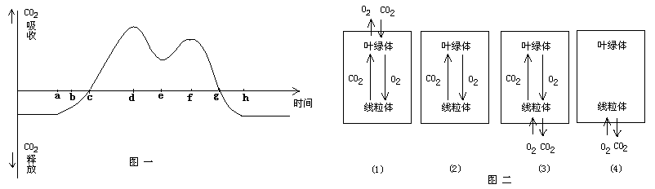
2．下图中图一表示的是八月份某一晴天，一昼夜中棉花植株CO₂的吸收和释放曲线；图二表示棉花叶肉细胞两种细胞器的四种生理活动状态。下列描述不正确的是： （ ）

A．a点所对应的生理活动是（4）
B．植物有机物积累的最多的时候是g点
C．d点时，CO₂的浓度达到最高
D．e点时C₅和ATP的含量比d点多
3.某农业研究所将苏云金芽孢杆菌的抗虫基因（Bt）导入棉花，筛选出Bt基因成功整合到染色体上的抗虫植株（假定Bt基因都能正常表达）。某些抗虫植株体细胞含两个Bt基因，这两个基因在染色体上的整合情况有右图所示的三种类型（黑点表示Bt基因的整合位点）；让这些含两个Bt基因抗虫的植株自交，后代含抗虫基因的个体的比例大小顺序 （ ）
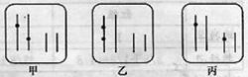
A．甲、丙、乙 B．甲、乙、丙 C．丙、乙、甲 D．乙、甲、丙
4．下列有关生物变异的说法中正确的是 （ ）
A．如果遗传物质不发生改变，生物不可能出现变异性状
B．在细胞有丝分裂和减数分裂过程中都可能发生染色体变异
C．在减数分裂过程中，如果同源染色体之间发生了交叉互换，可能由同一个细胞产生两种次级精母细胞
D．如果某果蝇的长翅基因缺失，则说明其发生了基因突变
5．对下列图解的相关解释中正确的是 （ ）
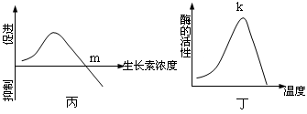
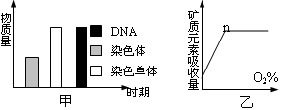

A．甲图只能表示有丝分裂的前期和中期
B．当植物根对矿质元素吸收量达到图乙中的n点时，其吸收速率不再增大的主要原因是受土壤溶液中离子浓度的限制
C．若图丙表示生长素对芽作用的影响，当用图丙中m点所对应浓度的生长素处理芽时，其既不促进也不抑制芽的生长。
D．当酶的活性达到k时，其对应的温度叫酶的最适宜温度，所有酶最适宜温度都相同
6．下列关于实验的说法正确的是 （ ）
A．研磨苹果碎屑、研磨剪碎的绿叶都要添加少许SiO₂和CaCO₃
B．摩尔根证明基因位于染色体上用了放射性同位素示踪技术
C．洋葱根尖细胞的有丝分裂装片制作的步骤是取材、解离、染色、制片
D．用纸层析法来分离叶绿体中的色素

29．（8分）下面为6种不同的育种方法，据图回答下列问题：
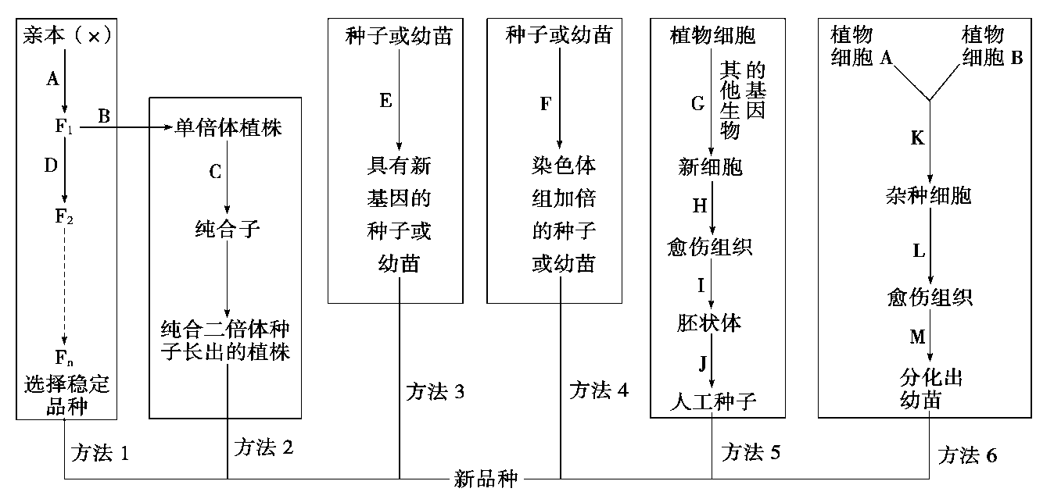

（1）图中A至D方向所示的途径一般从F₂代开始选种，这是因为
。
（2）为了得到稳定遗传的抗倒伏、抗锈病的优良品种，根据提供的材料：
a.小麦的高秆（显性）抗锈病（显性）纯种 b.小麦的矮秆（隐性）不抗锈病（隐性）纯种要尽快得到所需品种，选择 （填字母）途径最合适，预期产生所需性状类型的概率： 。
（3）C、F过程最常用药剂的作用是 。
（4）G过程涉及的工具酶有 。
（5）K过程成功的标志是 。方法2、方法5和方法6都应用了 技术。
30．（8分）I .2009年诺贝尔生理学奖授予了美国3名科学家，表彰他们发现了端粒和端粒酶作用机理。每条染色体的两端都有一段特殊序列的DNA，称为端粒。细胞每分裂一次，端粒就缩短一次，当端粒不能再缩短时，细胞就无法继续分裂。大约90%的癌细胞都有着不断增长的端粒及相对来说数量较多的端粒酶。
II．下图为人体某个细胞所经历的生长发育各个阶段示意图：
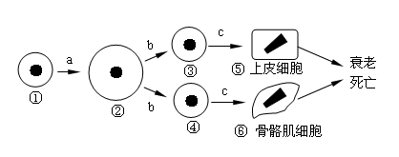

根据I.II材料回答下列问题：
（1）与①相比，②的表面积/体积比值 ，与外界环境进行物质交换的能力 。
（2）与①相比，衰老细胞中端粒比①中端粒 ；上皮细胞凋亡是由
控制的；
(3)根据上述内容推测端粒酶的作用是 ，端粒酶的合成要经过 和 过程，由此你对肿瘤治疗有何新的建议？ 。
31．（15分）在群体中，位于某对同源染色体同一位置上的两个以上，决定同一性状的基因，称为复等位基因。如控制人类ABO血型的基因。已知紫色企鹅的常染色体上也有一系列决定羽毛颜色的复等位基因：G、g^{ch}、g^{h}、g。该基因系列在决定羽毛颜色时，表现型与基因型的关系如下表：
羽毛颜色表现型 | 基因型
深紫色 | G
中紫色 | g^{ch}
浅紫色 | g^{h}
白色 | gg
请回答下列问题：
（1）以上复等位基因的出现体现了基因突变的 特点，企鹅羽毛颜色的基因型共有 种。
（2）若一只深紫色企鹅和一只浅紫色企鹅交配后，生下的小企鹅羽毛颜色为深紫色：中紫色=1:1．，则两只亲本企鹅的基因型分别为
和 。
（3）若中紫色雌雄企鹅交配后，后代出现中紫色和白色企鹅，现让子代中的中紫色与浅紫色杂合体交配，请用柱状图表示后代的表现型及比例。（请在坐标图中答题）
（4）基因型Gg的个体是深紫色的，研究发现由于臭氧层“空洞”，近年来在紫外线的辐射增强的地区，某些基因型Gg个体的背部也会长出白色羽毛，产生这种变异的原因最可能是某些细胞在有丝分裂的
期发生了基因中 序列的改变；也可能是染色体结构发生 变异。
（5）现有一只浅紫色雄企鹅和多只其他各色的雌企鹅，如何利用杂交方法检测出该雄企鹅的基因型？（写出实验思路和预期实验结果即可）

32．（8分）近年来的人们研究发现油漆船体的油漆中的有机锡可释放入海，对多种生物造成毒害。有关该污染物的部分研究如下，请回答：
(1)较低浓度的有机锡能抑制软体动物雌性个体的雌性激素合成，这些雌性个体的繁殖功能有何变化？ 。有些动物在食用含较高剂量三丁基锡的食物后胸腺萎缩，请推测其细胞免疫和体液免疫功能各有何变化？ 。该污染物通过 的富集可能对鱼类、鸟类甚至人类造成危害。
（2）有机锡污染导致某海域一种鱼的年龄组成发生改变如下图，请预测该种群数量的变化趋势 。 如果这种鱼刚迁入时的种群数量为a,每繁殖一代种群数量比原来增加m倍，若在无生存斗争条件下繁殖n代以后，这种鱼的种群数量为______ _ _。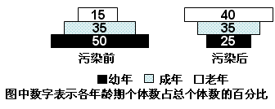
（3）某海域受有机锡污染后，部分海藻以及多种软体动物的生物量显著下降，个别物种消亡，而沙蚕等多毛纲动物变为优势类群。这是在
水平上研究的结果。
（4）以上资料表明，如果有机锡长期污染将会导致生物多样性
（填上升，不变或下降），从而降低生态系统的 稳定性 。

（二）选考题：共45分。请考生从给出的3道物理题，3道化学题、2道生物题中每科任选一题作答，并用2B铅笔在答题卡上把所选题目的题号涂黑。注意所做题目的题号必须与所涂题目的题号一致，在答题卡上选答区域指定位置答题。如果多做，则每学科按所做的第一题计分。

39．【生物——选修模块1：生物技术实践】（15分）
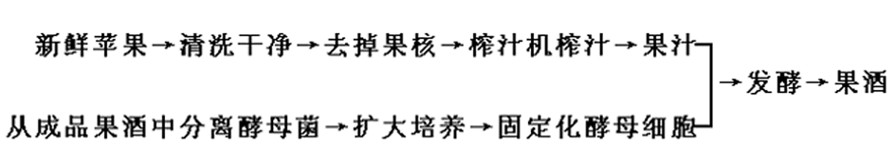
某班同学用新鲜苹果榨取果汁并制作果酒，其简要流程如下：
(1)实验过程中，该小组同学发现榨取的果汁非常浑浊，解决的方法是________________________。
(2)分离酵母菌应使用________培养基，固定化酵母细胞常采用________法，若想使这些酵母细胞能反复使用，实验过程中一定要注意__________________________________。
(3)在酸性条件下，可用________来检测发酵产物中是否有酒精产生。若想进一步检测所得果酒中酵母菌的密度，可采用__________________法。
(4)发酵完成后，该班同学制作的果酒品质非常好，为方便后续年级使用，可将菌液______________保存。
(5)另一个班的同学用葡萄制做的果酒酒味醇正，放置一段时间后，发现果酒带有明显的酸味，请分析出现酸味的原因________________________________________________________。
40．[生物——选修模块3：现代生物科技专题]（15分）
随着人们生活水平的提高，乳制品需求越来越大，为了扩大生产，提高产崽率，要进行良种牛的培育。下图为胚胎移植的基本程序及早期胚胎发育过程，请据图回答：
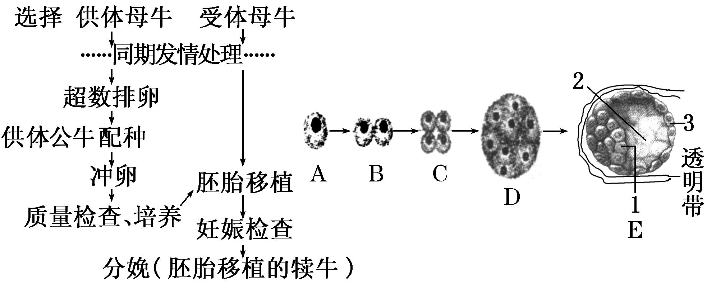

(1)用________激素处理使供体母牛超数排卵。
(2)冲卵实质上是用特定装置将供体母牛子宫内的________冲洗出来。
(3)从A到E中，适宜于哺乳动物的胚胎移植时期有___ _（填图中字母）。
(4)图中标号3为________，它将来发育为胎膜和胎盘。
(5)若一次给受体母牛移入多个胚胎，产生的多个后代基因型相同吗？为什么？___________________________________________________________。
(6)若对A细胞利用基因工程技术加以改造，将人的血清白蛋白基因导入，在成体的雌牛的乳汁中提取出人血清白蛋白。产生该转基因牛的具体的基因工程步骤______________________________________________________。
(7)对于植物来说，导入外源基因，容易引起基因污染，科学家就将外源基因导入叶绿体或线粒体内，原因_____________________________________
____________________________________。

生物答案
1-6 C C A C C D
29、（每空1分，共8分）
（1）F₂代出现性状分离
（2）A B C 1/4 b
(3)抑制纺锤体的形成 （4）限制酶和DNA连接酶（2分，答一个不得分）
（5）杂种细胞形成新的细胞壁 植物组织培养
30、（8分，每空1分）
（1）较小；较低 （2） 短； 基因
（3）合成端粒 转录 翻译 抑制端粒酶活性或抑制端粒酶基因的表达
31．（15分，除特别注明外，每空1分）
（1）不定向性（或多方向性）（1分） 10（1分）
（2）Gg^{ch}（1分） g^{h}g^{h}或g^{h}g （2分）
（3）（3分）
（ 坐标标注清楚得1分，性状标注正确得1分，比例正确得1分）
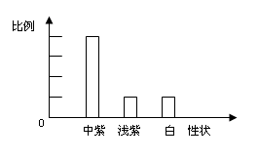
（4）间 碱基（核苷酸、脱氧核苷酸） 片段缺失（每空1分）
（5）选用多只白色雌企鹅与该浅紫色雄企鹅交配（2分）
若后代均为浅紫色企鹅，则该浅紫色雄企鹅的基因型为g^{h}g^{h}；若后代出现了白色企鹅，则该浅紫色雄企鹅的基因型为g^{h}g（每项结果1分，共2分）
32．（8分，每空1分）
（1）繁殖功能下降 失去细胞免疫以及部分体液免疫 食物链
（2）由增长型变成衰退型，种群数量下降
（3）群落 （4）下降 抵抗力
39.（15分，除特别注明外，每空2分）(1)用果胶酶处理 (2)选择（1分） 包埋 无菌条件(避免微生物的污染) (3)重铬酸钾 稀释涂布平板 (4)转移到甘油中，与甘油充分混匀后，放在－20℃的冷冻箱中 (5)密封不严，其他微生物进行有氧呼吸，将果酒转变成果酸
40.（15分，除特殊说明外，每空2分）(1)促性腺 (2)早期胚胎
(3)D或E（答全得分） (4)滋养层
(5)不一定相同（1分），因为这些胚胎可能由不同的受精卵发育而来，它们的基因型可能相同，也可能不同（1分） （答相同或不同得0分）
(6)提取血清白蛋白基因→血清白蛋白基因表达载体的构建→将血清白蛋白基因导入受体细胞→血清白蛋白基因的检测与鉴定（3分）（未写出血清蛋白基因的得两分）
(7)叶绿体或线粒体的遗传表现为母系遗传，目的基因不会通过花粉传递而在下一代中显现出来

